結緣山陰山陽、鳥取砂丘、採果樂、出雲大社、松江遊船、足立美術館、溫泉美食 4日遊

**特色景點：**

**鳥取沙丘、戀山形車站、倉敷美觀、出雲大社、松江堀川遊船、足立美術館、白兔海岸**

**精選住宿**

**多美迎倉敷飯店 Dormy Inn Kurashiki**

Dormy Inn Kurashik 距離倉敷車站（Kurashiki Train Station）為 6 分鐘的步行路程，距離岡山機場則是 40 分鐘的開車車程。館內設有餐廳、共用溫泉澡堂，並提供免費有線網路服務。

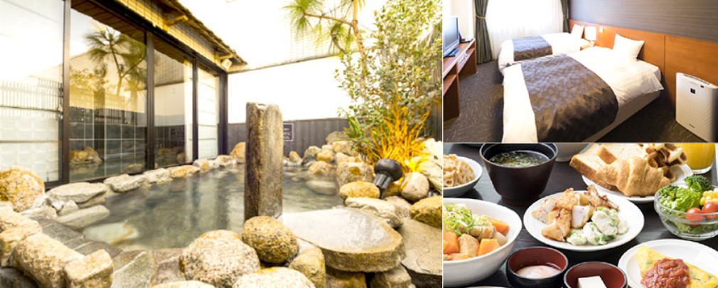

**多美迎出雲飯店 Dormy Inn Izumo**

距離島根葡萄酒莊（Shimane Winery）7 公里。這家 3 星級日式商務飯店設有免費 WiFi。飯店距離島根縣立宍道湖自然館（Shinjiko Nature Museum Gobius）18 公里。每間客房均設有桌子、平面電視、冰箱以及附免費盥洗用品和吹風機的私人衛浴。

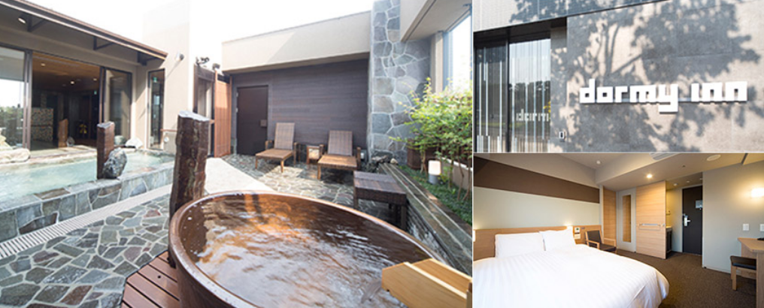

**三朝溫泉 後樂 Misasa Onsen Koraku**

**三朝溫泉 後樂是把綠色的山作為藉景的日本情趣充分的旅館。特別是總光葉櫸樹建造的長屋門是移築了從前的富商民家的建築物，讓人感到到現在也不改變歷史的莊重**

http://b2b.travel4u.com.tw/oversea/images/bar4.jpg

|  |  |  |  |  |  |
| --- | --- | --- | --- | --- | --- |
| 航空公司 | 航班 | 起飛時間 | 起飛機場 | 到達時間 | 到達機場 |
| 華信航空 | AE7336 | 07:00 | 台中清泉岡機場 | 10:50 | 鳥取機場 |
| 華信航空 | AE7337 | 11:50 | 鳥取機場 | 13:45 | 台中清泉岡機場 |

●如欲航空公司航班變動，本公司保有最後變動之權力。

**行程內容**

|  |  |  |
| --- | --- | --- |
| ★第 1 日 台中清泉崗機場 / 日本最大沙漠地帶～鳥取沙丘 / 日本四大戀愛車站～戀山形車站.愛情之鐘.愛心神社.粉紅郵筒 / 倉敷Ａrio購物商場 | | |
| 【鳥取砂丘】鳥取沙丘座落在鳥取縣，面對著日本海，隸屬山陰海岸國家公園，東起駟馳山，西至氣多岬，東西長約16公里，南北寬約2.4公里，高低落差達90公尺，是日本最大的沙丘。沙丘的形成，是因為位於日本中國地區的中國山地的岩石風化後，飄落到千代川，順流而下在出海口堆積起來，在日本海的風吹浪擊之下，歷經10萬年所形成。廣闊的沙丘向大自然的畫布，在海風吹拂下形成美麗的「風紋」圖案，或是沿斜面滑落形成「沙簾」，強風時參雜小石頭的沙子留下，其周圍的輕砂被吹散而形成「砂柱」，就像是一幅幅變化萬千的砂之畫，因此經常被藝術家當成創作的題材，在沙丘的西邊散布有島武郎、與謝野晶子、高濱虛子等的歌碑，一些電影、電視劇經常在此開拍，其雄偉而神秘的印象，現在仍然吸引著諸多的藝術流派。在鳥取沙丘有很多種玩法，在沙丘區裡有充滿中東風情的駱駝，可供遊客們騎乘拍照，很有異國風情。  【戀山形車站】日本以鐵道貫穿各地，旅客到訪日本時總少不了乘坐鐵道的機會，但即使是每天都會乘坐鐵道的當地人，可能也未必知道原來日本有4個戀愛車站。4個戀愛車站，它們分別位於東京、岩手、鳥取、北海道，也許把這些車站都去完，就是幸福到臨之時。智頭急行　恋山形站乘坐穿越兵庫縣、岡山縣、鳥取縣的智頭急行線，可以來到鳥取縣八頭郡智頭町的戀山形站。車站原名「因幡山形」，但當地住民希望站名可以有邀請人到來的意思，於是車站定名成與到來(来い)同音的恋(こい)山形。同線還可看到愛情之鐘，吸引了不少人前來。  【ARIO倉敷】是伊堂榮堂旗下的購物中心，這間倉敷店是全日本第12間店舖，也是中國地區的第1間店舖；ARIO倉敷約有120間店舖。結合此印象，商場裡頭打造了大型的「牛仔褲用餐空間」，從座位的牆壁，全都以牛仔褲的藍色作為設計發想。甚至連椅墊，兒童玩耍的榻榻米遊樂空間，都採用牛仔藍的設計。在美食區域，這裡有特別販售名物「デミカツ（醬汁豬排）」，是著名的地方美食。以新鮮蔬果熬煮的醬料，搭配酥脆的炸豬排，滋味特殊，嚐起來醬汁濃郁、豬排厚實多汁。販售各種流行商品服飾，也有大品牌進駐的「Ario倉敷」，有無印良品、Loft、以關西地區為主要據點的Joshin家電、Cocokarafine藥妝等，還有在婆婆媽媽界非常受歡迎的孩童用品專店「アカチャンホンポ」（阿卡將）等。 | | |
| 住宿：倉敷DORMYINN 或岡山國際 或岡山華盛頓 或岡山格蘭比亞 或倉敷百夫長酒店 或同級 | | |
| 早餐O：機上輕食 | 中餐O：砂丘蒸籠料理 | 晚餐X：方便逛街～敬請自理 |

|  |  |  |
| --- | --- | --- |
| ★第 2 日 住宿飯店 / 倉敷美觀 / 平田觀光農園．採果體驗 (9月採蘋果.10月～11月下旬・可以摘取多種當季果物的「綜合水果採收」) / 絕景入選日本自然百選．出雲日御崎白燈塔 / 神話之國姻緣～出雲大社 | | |
| 【倉敷美觀地區】倉敷美觀地區尚保存著日本江戶時期直轄地盛極一時的繁榮情景，一街一景都有著樸實的風味。流過整個倉敷美觀地區的倉敷川是1條由石垣砌成的河道，其中有10座青石拱橋跨越兩岸。兩岸儘是看不盡的楊柳與櫻花。漫步在古意盎然的純樸街道中，沿途可以欣賞商人們用於貯存貨物的白色牆壁的倉庫，至今尚保存著的貨場、大八車(過去運送物資的車)通行的石板路、相當於古時的路燈的常明燈等等，反映出當時的繁榮景象。  【平田觀光農園】位於廣島北部三次市的平田觀光農園，是其中一個開放給遊客去採摘新鮮水果的果園。自戰後起，由平田昌明先生一手建立的一個農場，曾得到多個農業大賞及天皇杯的獎項，在15公頃的園地內，種植了多達15種水果，包括有草莓、蘋果、櫻桃、李、桃、梨、柿、葡萄等。為了讓水果可以健康成長，所有果實的身上都穿上紙袋，防止害蟲雀鳥偷吃。採摘過水果，可到茶座休息一下，飲杯新鮮果汁，又或者選購農園出品的成熟水果。  【出雲日御崎白燈塔】位於島根半島西端，伸入日本海的日御崎海岸，磅礡海岸線種植著松樹林，沿途海岸奇石令人玩味。這裡有東洋第一高的燈塔，奇岩絕壁突出的一角高43尺的燈台矗立於此，「青空、藍海、白塔」的絕景入選日本自然百選，平成10年更獲選為世界歷史燈塔百選。  【出雲大社】以財富與姻緣知名的日本大國主命，其莊嚴肅穆洋溢的廣大神社境內有作為神社中心的本殿和寶庫、拜殿、銅鳥居、寶物館等建築。本殿是24公尺高的大型木造建築，號稱日本最古老的神社建築樣式大社建造，被指定為國寶級建築，高聳入雲的八雲山所包圍下的本殿風采，讓您有身臨仙境，巧遇神人的感動。大國主命被相信是「創造天下的神」，致力於開拓國土、造國及造村，為了鞏固人民的生活，教導人民農耕、捕魚及養殖，也以慈悲的心用醫療救萬民，是個很親切的神。大國主命雖是結縁之神，但不只是男女之間的結緣，為了社會能夠更快樂、幸福、互相發展，大國主命也把所有的人互相的結在一起。出雲大社有名的是拜殿及神樂殿的巨大稻草結「注連繩」。拜殿的注連繩長約8公尺重約1.5 頓，而神樂殿的注連繩長約13公尺、重約5頓，是日本最大。據說站在注連繩之下把硬幣往上扔，如果成功的把硬幣塞在縫裡就可以結良緣，因此吸引許多女性慕名前往參拜，也可以在注連繩縫中可以看到許多硬幣。 | | |
| 住宿：出雲Dormy Inn HOTEL 或東橫INN HOTEL 或同等級 | | |
| 早餐O：飯店內享用早餐 | 中餐O：鄉土風味餐 | 晚餐O：出雲名物～蕎麥麵定食 |

|  |  |  |
| --- | --- | --- |
| ★第 3 日 住宿飯店 / 浪漫堀川遊船 / 武家屋敷街道散策 / 2011年連續九年票選日本庭園第一～足立美術館 / 皆生溫泉或三朝溫泉或大山溫泉 | | |
| 【堀川遊覽船】瀏覽松江城的護城河，從河面上眺望松江城，別有一番風味，兩岸垂柳更是搖曳生姿；全程穿過十六座橋，不但唯美更呈現其威嚴氣派，遇上低矮的狹橋時，甚至得低下頭來才能通過，船伕擺著舵時而來一段高亢嘹亮的民謠甚是風雅。  【武家屋敷街道散策】上級武士的家宅，雖歷經200年，建築仍完好的保存下來。古樸的將軍屋舍，總帶給人一分濃厚懷古之情，讓人彷彿有種穿越時空的錯覺喔！！  【足立美術館】融合現代美術與和風造景藝術，以13000坪廣大日式庭園享譽國際，超越京都桂離宮等數百座庭園，於2003～2011年連續9年被美國日本庭園專門雜誌《Journal of Japanese Gardening》票選為「日本庭園第一名」的足立美術館。意境悠長的枯山水，飛瀑清泉、小橋流水、白沙青松組成的美麗庭園，將戶外景觀妝點得宛如一幅經典名畫，可謂景中有畫，畫中 有景。1970年由足立全康創建的美術館，收藏豐富，近代藝術畫作、陶藝、 雕刻，尤其是日本近代畫壇巨匠橫山大觀的作品，質量兼備冠絕全球。 | | |
| 住宿：三朝温泉 後樂 或三朝皇家溫泉飯店 或大山皇家溫泉飯店 或境港御宿野乃 或皆生彩朝樂 或同等級 | | |
| 早餐O：飯店內享用早餐 | 中餐O：日式和風御膳料理 | 晚餐O：飯店內溫泉會席料理或和洋自助餐 |

|  |  |  |
| --- | --- | --- |
| ★第 4 日 住宿飯店 / 白兔海岸、白兔神社 / 鳥取空港 / 台中清泉崗機場 | | |
| 【白兔海岸、白兔神社】此為日本古代神話的場景，以因幡白兔和大黑神而著名的日本古代的神話舞台，至今仍延用當時神話中的地名。因這許多的傳說及特點，白兔海岸至今遊客絡繹不絕。經由導遊生動的講述，故事中的白兔更加活靈活現了！結束此次的鳥取4日遊，預祝您旅途愉快！ | | |
| 住宿：溫暖的家 或同等級 | | |
| 早餐O：飯店內享用早餐 | 中餐O：機上套餐 | 晚餐X：溫暖的家 |

＊．本行程所安排之飯店等費用皆是以持"台灣護照"旅客為報價，若是外籍人士或持外國護照參團者，報價需另加NT2000元。  
＊．(機票自理參團同等之) ，並請持外國護照之旅客，進入日本是否需要簽日本簽證，如有需要請參考日本交流協會網站。

【本行程之各項內容及價格因季節、氣候等其他因素而有所變動，請依出發前說明會資料為主，不另行通知】